សាលាបឋមសិក្សា៖ .................................
ប្រឡងប្រចំាឆមាស៖ ទី២ ថ្នាក់ទី៖ ១ សម័យប្រឡង៖ ...................................
ហត្ថលេខាអនុរក្ស
-.............................
-.............................

លេខបន្ទប់៖.......................
លេខតុ៖...........................

នាមត្រកូល និងនាមខ្លួន៖ ....................................
ថ្ងៃខែឆ្នាំកំណើត ៖...............................................
ហត្ថលេខាបេក្ខជន៖............................................. :.........................................................

- បេក្ខជនមិនត្រូវធ្វើសញ្ញាសម្គាល់អ្វីមួយនៅលើសន្លឹកប្រឡងឡើយ។សន្លឹកប្រឡងណាដែលមានសញ្ញាសម្គាល់នឹងត្រូវបានពិន្ទុសូន្យ។
.............................................
អក្សរសម្ងាត់

អក្សរសម្ងាត់

…………………………………………………………………………………………………………………………………………

វិញ្ញាសា : ………………… រយៈពេល ……… នាទី

១. ចូរ ក្នុង តាមរូបខាងក្រោម ។ (០,៥ពិន្ទុ)
ប្រធាន៖ចូរ ក្នុង តាមរូបខាងក្រោម។
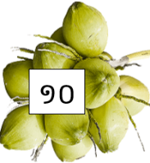






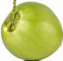
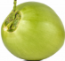


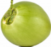


ក. ៦០ ខ. ៦៦ គ. ៦៧ ឃ. ៦៩
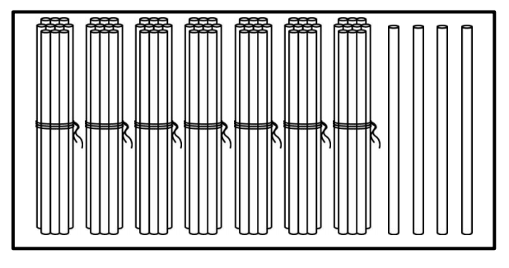
២. ចូរសរសេរលេខតាងចំនួនខាងក្រោម។ (០,៥ពិន្ទុ)

...............................................

បេក្ខជនមិនត្រូវសរសេរលើបន្ទាត់ខ្វែងនេះឡើយ។

៣. ចូរគូសភ្ជាប់ពីចំនួនទៅពាក្យឱ្យបានត្រឹមត្រូវ។ (១,៥ពិន្ទុ)
ក. ៨៤
ខ. ៦៧
គ. ៧៦
ឃ. ​​​​ ៦២

១.​​ ហុកសិបពីរ
​២. ចិតសិបប្រាំមួយ
៣. ប៉ែតសិបបួន
៤. ហុកសិបប្រាំពីរ
៥. ចិតសិបប្រាំមួយ

៤. ចូរបំពេញសញ្ញា( < ; > ; = )ក្នុង (២ពិន្ទុ)
ក. ៤៥ ៥៤
ខ. ៥៧ ៦២
គ. ៨៦ ៦៨
ឃ. ៩៦ ៩៦
៥. ចូរសរសេរចំនួនក្នុងតារាងរួចបំពេញចន្លោះ។ (២ពិន្ទុ)
ក. ២៦
ខ្ទង់ដប់ | ខ្ទង់រាយ
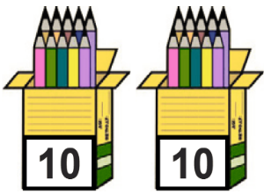 | 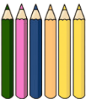
......................... | .........................

-លេខ ២ នៅ ខ្ទង់ដប់ មានតម្លៃ..............។
-លេខ៦ នៅ ខ្ទង់រាយ មានតម្លៃ..............។

៦. ចូរបំពេញចំនួនក្នុង (១,៥ពិន្ទុ)

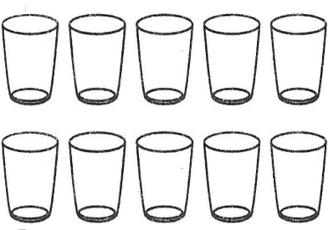
កែវទាំងអស់ចំនួន
កែវបែកអស់ចំនួន ​​​​​​
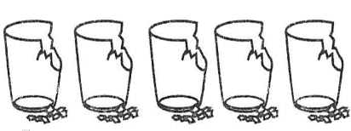
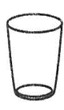
កែវនៅសល់ចំនួន
+ =

៧. ចូរធ្វើប្រមាណវិធីបូក (២ពិន្ទុ)
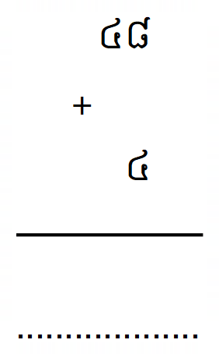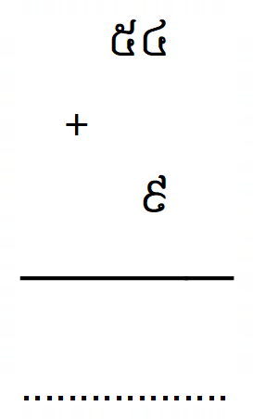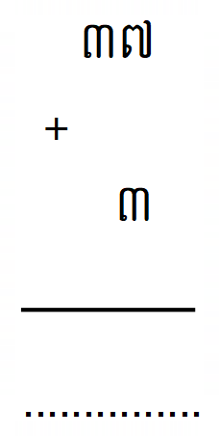
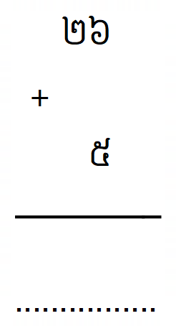ក. ខ. គ. ឃ.

……………………………………………………………………………………………………………………………………………………..…………………………………………………
……………………………………………………………………………………………………………………………………………………..…………………………………………………
……………………………………………………………………………………………………………………………………………………..…………………………………………………
………………………………………………………………………………………………………………………………………......................................................................................................
……………………………………………………………………………………………………………………………………………………..…………………………………………………
……………………………………………………………………………………………………………………………………………………..…………………………………………………
……………………………………………………………………………………………………………………………………………………..…………………………………………………
……………………………………………………………………………………………………………………………………………………..…………………………………………………
……………………………………………………………………………………………………………………………………………………..…………………………………………………
……………………………………………………………………………………………………………………………………………………..…………………………………………………
……………………………………………………………………………………………………………………………………………………..…………………………………………………
……………………………………………………………………………………………………………………………………………………..…………………………………………………

